МИНОБРНАУКИ РОССИИ

Федеральное государственное бюджетное образовательное учреждение высшего образования

НИЖЕГОРОДСКИЙ ГОСУДАРСТВЕННЫЙ ТЕХНИЧЕСКИЙ

УНИВЕРСИТЕТ им. Р.Е.АЛЕКСЕЕВА

Институт радиоэлектроники и информационных технологий

Кафедра «Вычислительные системы и технологии»

ПОЯСНИТЕЛЬНАЯ ЗАПИСКА

к лабораторной работе №7

по дисциплине

**Сети и телекоммуникации**

РУКОВОДИТЕЛЬ:

Гай Василий Евгеньевич ____________________

СТУДЕНТ:

Перевалов Александр Дмитриевич ____________________

19-В-1

Работа защищена «___» ____________

С оценкой ________________________

Нижний Новгород 2022

**«Некорректно настроенный DHCP-сервер или его отсутствие в сегменте сети»**

Схема сети **bb4blvwr**:

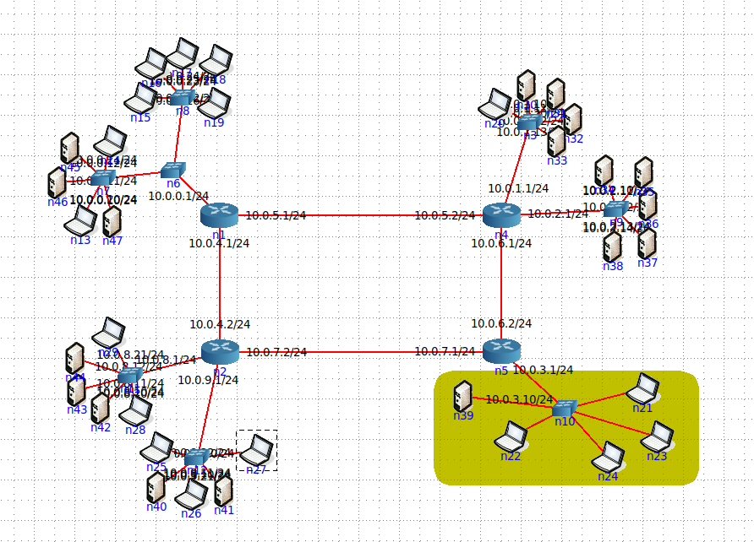

Для поиска неисправностей будем использовать сканер портов nmap.

С опцией –sP можно провести пинг сканирование целой сети.

Сканировать будем с узла 10.0.1.20/24

Сеть 10.0.9.0/24 – на схеме 6 узлов, обнаружено 6 узлов:

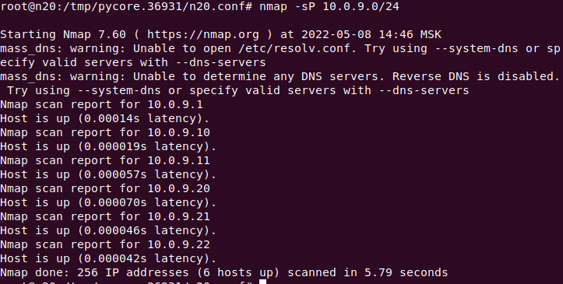

Сеть 10.0.8.0/24 – на схеме 6 узлов, обнаружено 6 узлов:

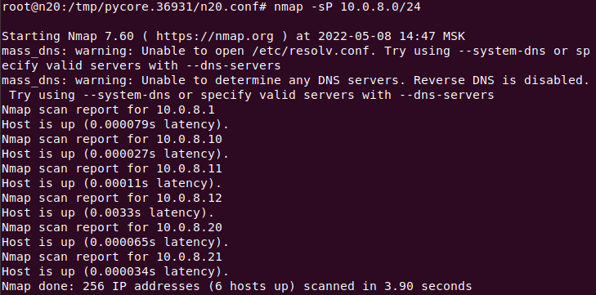

Сеть 10.0.0.0/24 – на схеме 11 узлов, обнаружено 11 узлов:

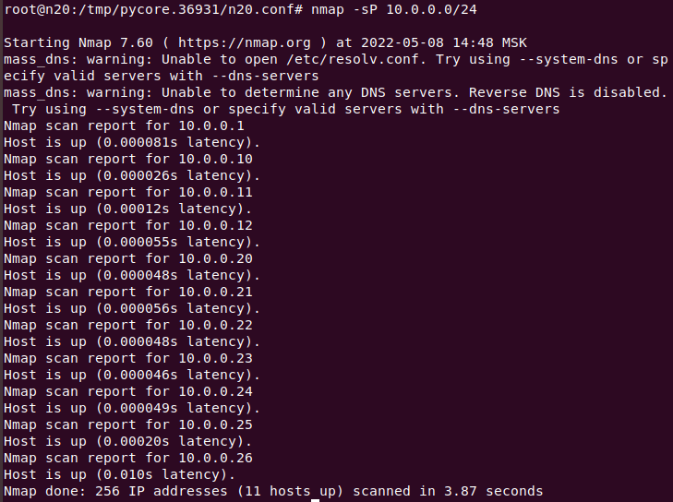

Сеть 10.0.2.0/24 – на схеме 6 узлов, обнаружено 6 узлов:

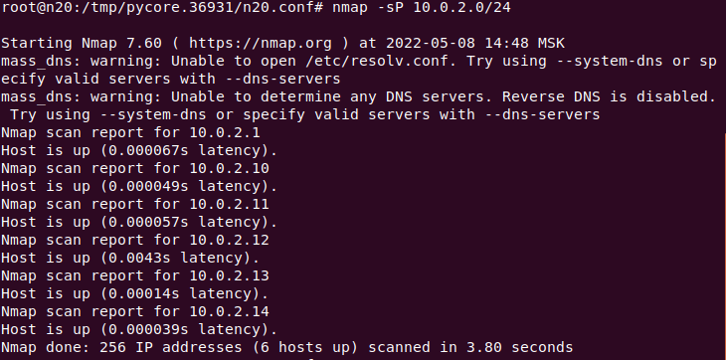

Сеть 10.0.3.0/24 – на схеме 6 узлов, **обнаружено 2 узла**:

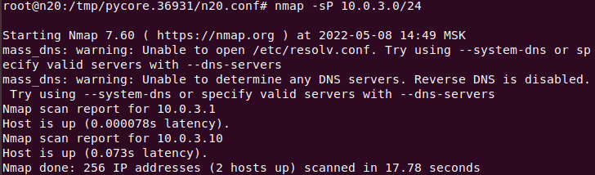

Просканируем сеть 10.0.1.0/24 с узла 10.0.9.20/24

Сеть 10.0.1.0/24 – на схеме 6 узлов, обнаружено 6 узлов:

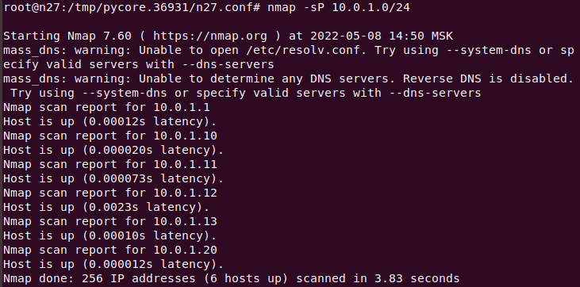

В сети 10.0.3.0/24 есть проблемы, будем решать. Запускаем на каждом узле ifconfig.

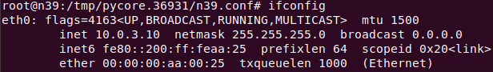

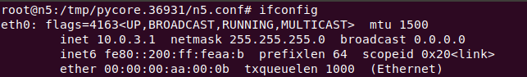

Как можем заметить у **4 из 6** узлов нет адреса **IPv4**. Делаем вывод, что неполадки с настройкой DCHP сервера.

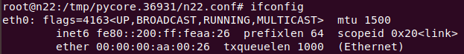

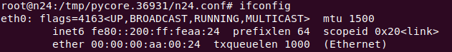

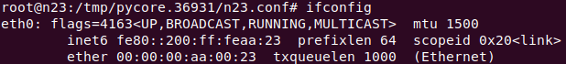

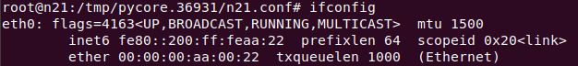

Убедимся в этом: При попытке использовании утилиты dhclient, для получения компьютером n22 IP-адреса от DHCP-сервера, с аргументами “dhclient -v”, пользователь видит, что ни на один запрос о поиске DHCP-сервера компьютер n22 не получает ответа.

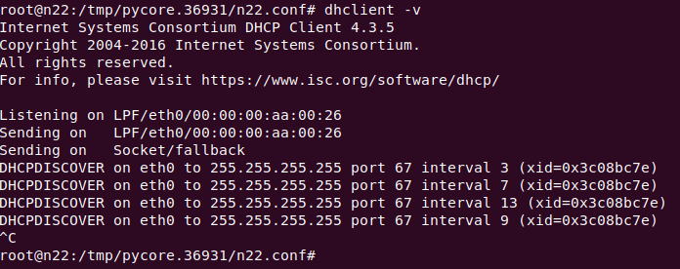

При использовании утилиты dhcpdump с аргументами “dhcpdump -i” можно увидеть только широковещательные запросы, которые посылает n22, но ни одного ответа на них не получает.

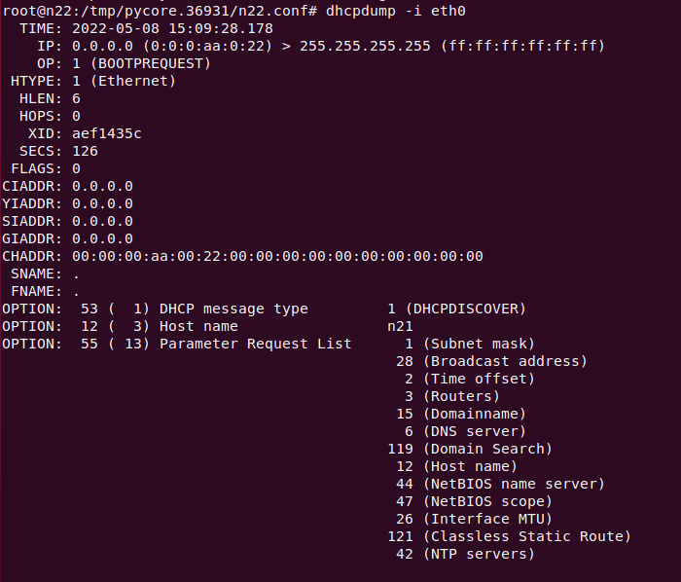

При запуске WireShark видим ту же картину:

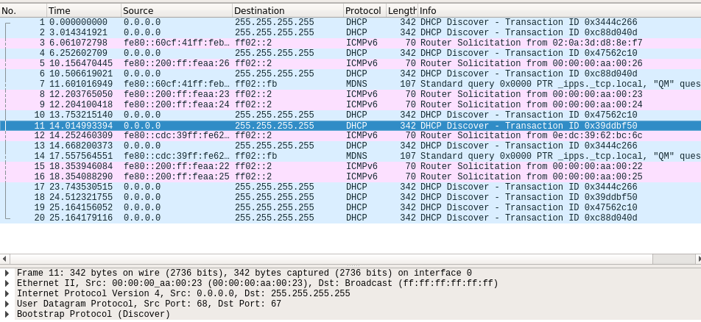

Я не знаю как поменять настройки DHCP сервера из терминала.

Заглянули в настройки DHCP сервера этой сети, как видим:

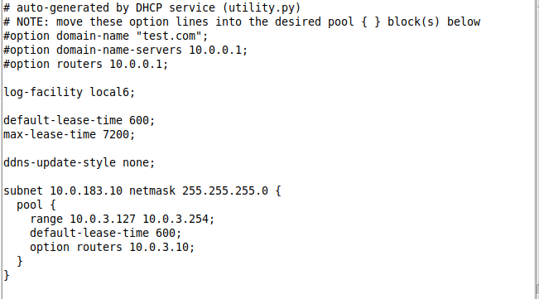

**subnet 10.0.183.10** – адрес подсети, в которой работает сервер. Должен оканчиваться нулями в соответствии с маской подсети. Для корректной работы сервер и компьютеры должны находиться в той же подсети, что указана в настройках DHCP-сервера. Исправим на **10.0.3.0**. Больше ошибок в настройках я не обнаружил. Проверим работу сети.

**option routers 10.0.3.10** – роутер по умолчанию, Исправим на **10.0.3.1**

При помощи команды dhclient –v и Wireshark проверяем выдаются ли адреса IPv4 нашим ПК.

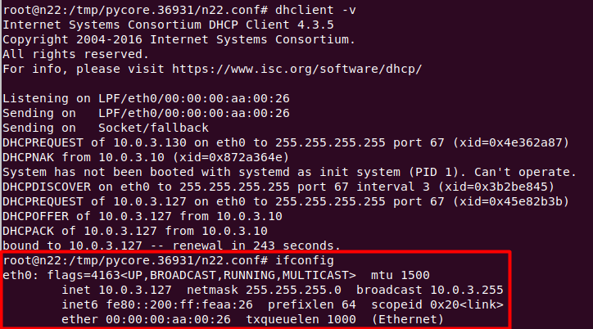

Сеть 10.0.3.0/24 – на схеме 6 узлов, **обнаружено 6 узлов**:

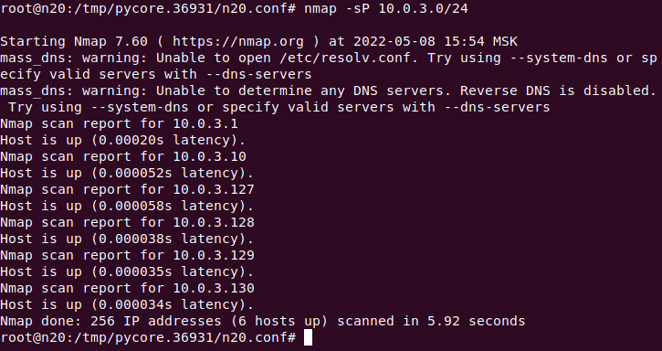

Теперь все в порядке, сеть функционирует нормально.

**«Два DHCP-сервера с пересекающимися диапазонами адресов»**

Схема сети **p4cjgvkp**:

